POZDRAVLJENI 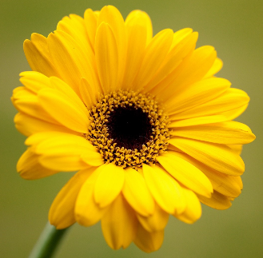

PRIBLIŽUJE SE MATERINSKI DAN, ZATO PREDLAGAM, DA SKUPAJ Z OČETI NEKAJ IZDELATE ZA MAMICO. SPODAJ VAM POŠILJAM SLIKO ROŽ, KI SEM JIH IZDELALA SAMA. IZ KARTONSKE ŠKATLE ZA JAJCA SEM IZREZALA CVETOVE, JIH POBARVALA S TEMPERAMI (lahko uporabite tudi vodene barvice) IN JIH NALEPILA NA TRŠO PODLAGO (tudi to sem prej pobarvala s temperami). ZA PESTIČ SEM UPORABILA GUMB IN ZA STEBLO ŽIČKO (če je nimate doma, jo lahko narišete).
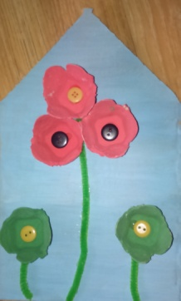

PRI PODALJŠANEM BIVANJU SE ZELO RADI IGRAMO BESEDNO IGRO OBEŠANJE - VISLICE, ZATO VAM POŠILJAM NJEN OPIS. EDEN IZMED IGRALCEV SI IZBERE BESEDO IN NA LIST PAPIRJA NAPIŠE LE PRVO IN ZADNJO ČRKO (igro lahko olajšate tako, da na začetku zapišete več črk besede). SOIGRALEC MORA UGIBATI MANJKAJOČE ČRKE, NAMESTO KATERIH MORA PRVI NAPISATI PIKE. ČE ČRKO UGANE, JO SOIGRALEC ZAPIŠE NA NJENO MESTO, ČE NE, MU ZAČNE ZIDATI »VISLICE« S POLJUBNIM ŠTEVILOM ELEMENTOV, KAR SE JE POTREBNO POPREJ DOGOVORITI. PRAVILA LAHKO OTEŽIMO TAKO, DA PRVIH PET ČRK, KI JIH SOIGRALEC UGIBA, NE SMEJO BITI SAMOGLASNIKI (to pravilo je namenjeno starejšim, ki že ločijo med samoglasniki in soglasniki).
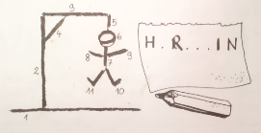

NE POZABITE ODITI NA SPREHOD IN SE IGRATI ZUNAJ PRED HIŠO. NA SPREHODU LAHKO NABIRATE RASTLINE TER ZAČNE IZDELOVATI HERBARIJ. VSAKO RASTLINO V HERBARIJU POIMENUJTE, ZRAVEN ZAPIŠITE KDO JO JE NABRAL, KDAJ IN KJE. VEČ O HERBARIJU SI LAHKO PREBERETE NA NASLEDNJI POVEZAVI https://otroski.rtvslo.si/bansi/prispevek/4430 . PRED HIŠO LAHKO VODITE ŽOGO Z ROKO, SI JO PODAJATE, MEČETE NA KOŠ TER SE IGRATE PEPČKA.

LEPO SE IMEJTE IN OSTANITE ZDRAVI

